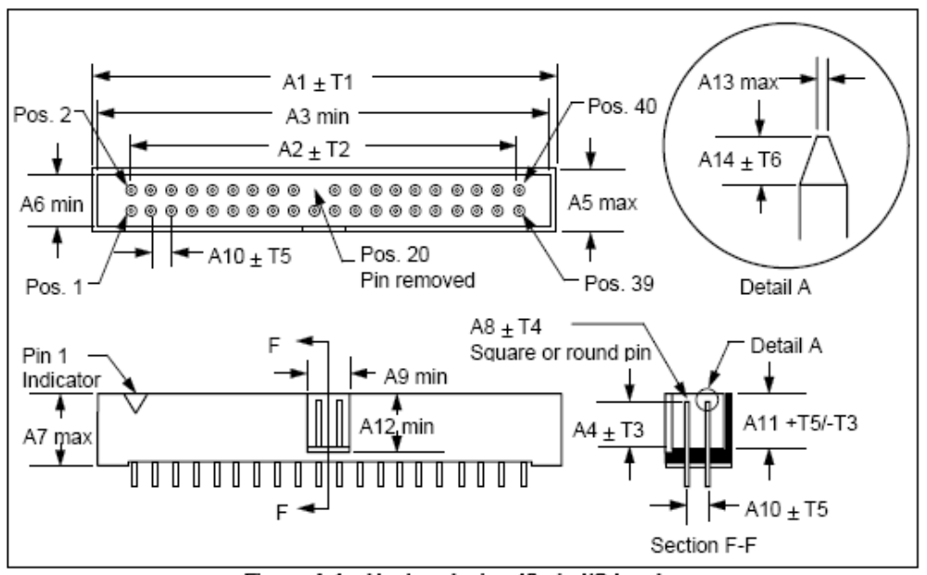
ATA物理接口引脚图（40针）
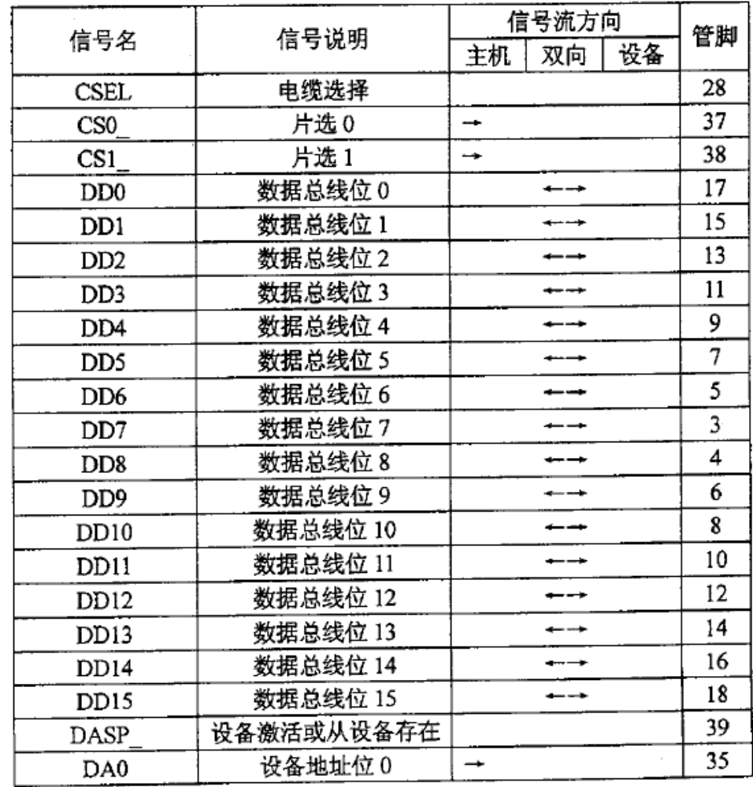
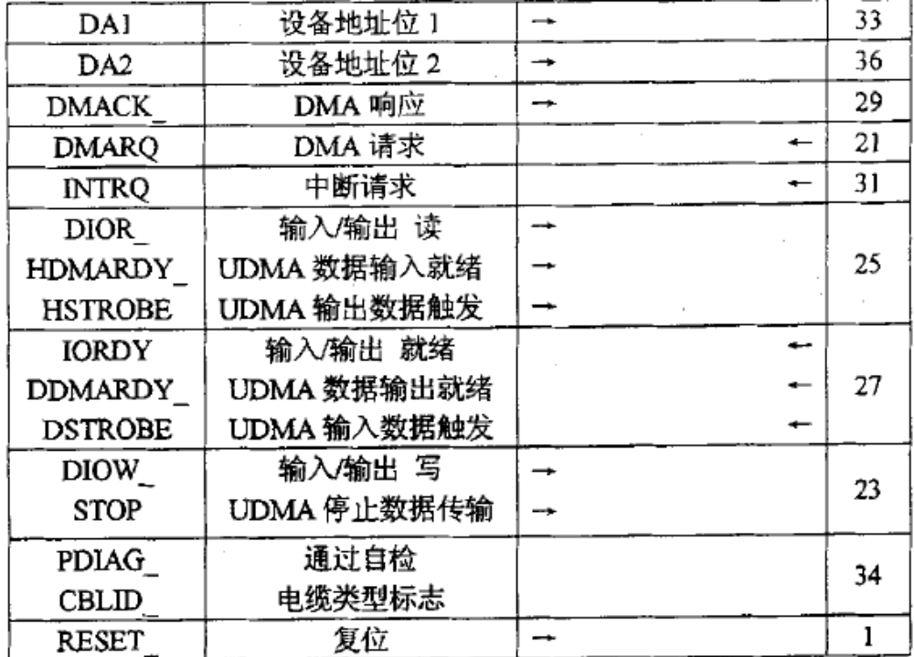
ATA接口信号定义示意图
ATA接口信号描述:

(1) CS0-和CS1一片选 (Chip Select)信号。ATA主机用来选择命令块寄存器或控制块寄存器。当DMACK信号为有效状态时，表示正在进行MDMA或UDMA传输，CSI和CSO应该处于无效状态。
(2)DA0- DA2:设备地址(Device Address)信号。与CS0和CS1_一块构成寄存器或数据端口选择地址。
(3) DD0- DD15:ATA主机控制器和设备之间的16位双向数据总线。
如果是对寄存器进行操作时，只使用低8位。
(4) DIOR :HDMARDY :HSTROBE:
①DIOR-( Device I/ O Read)，用于PIO和MDMA传输方式，当其为有效时，表示主机从设备读取数据;
② HDMARDY_( Host DMA Ready)，用于UDMA读数据方式，当其有效时表示主机准备好接收数据;③HSTROBE(Host Data Strobe)，用于UDMA写数据方式，在该信号的上升沿和下降沿，主机都会发送数据。
(5) DIOW:STOP:
① DIOW-( Device I/ O Write)，用于PIO和MDMA传输方式，当其为有效时，表示主机向设备写数据;
②STOP，用于UDMA传输方式，当其有效时表示主机将要停止读写数据。
(6)DMARQ: DMA请求。当主机与设备之间进行DMA数据传输时,ATA设备将会首先发出该信号。
(7) DMACK :DMA响应。在ATA主机检测到设备发出DMARQ信号后，如果可以进行MDMA或UDMA数据传输，将会置该信号有效（低电平）。
(8) INTRQ:中断请求信号。只有设备控制寄存器(Device Control Register)中的nIEN位为0, ATA设备才能发出INTRQ信号。
(9)IORDY：DDMARDY: DSTROBE:
IORDY(IO/Ready)，用于PIO传输方式，当其为无效状态时(低电平)，表示要延长PIO传输周期;
DDMARDY (Device DMA Ready)，用于UDMA写数据方式，当其有效时表示设备准备好接收数据;
DSTROBE( Device Data Strobe)，用于UDMA数据方式，在该信号的上升沿和下降沿，设备都会发送数据。

ATA接口寄存器(Task File Register)的定义及描述:

ATA主机与设备的通信是通过主机对ATA接口上的寄存器实现的，而这些接口寄存器由主机发送的地址信号CS1,CS0、DA0-DA2,来进行寻址。除了在DMA传输模式下，CSl和CSO全有效或全无效都是不可用的地址，在这种情况下，数据线应在释放状态下(即数据总线没有驱动源).当CSO_无效，CS1_有效时，DA[2:0]只有在值为06H和07H时地址才为有效，在其他的无效地址状态下，设备会使数据总线处于高阻态。
ATA接口寄存器可分为命令块寄存器和控制块寄存器。命令块寄存器是主机用来向设备传输命令或从设备读取状态的，这组寄存器包括柱面号高(Cylinder High) 8位寄存器、柱面号低(Cylinder Low) 8位寄存器、设备磁头(Device/Head)寄存器、扇区数(Sector Count)寄存器、扇区号(Sector Number)寄存器、命令(Command)寄存器、状态(Status)寄存器、特征(Features)寄存器、错误(Error)寄存器和数据(Data)寄存器。控制块寄存器是用来控制设备和替换状态，这组寄存器包括设备控制(Device Control)寄存器、替换状态(Alternate Status)寄存器和驱动器地址(Drive Address)寄存器。

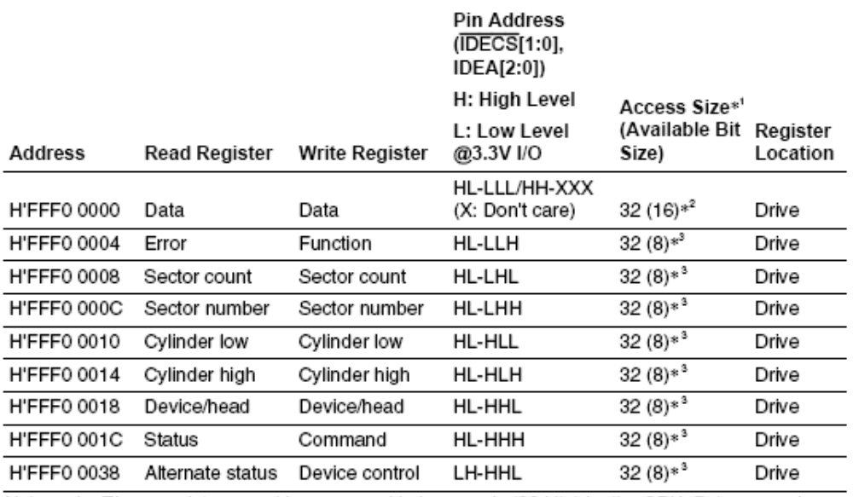

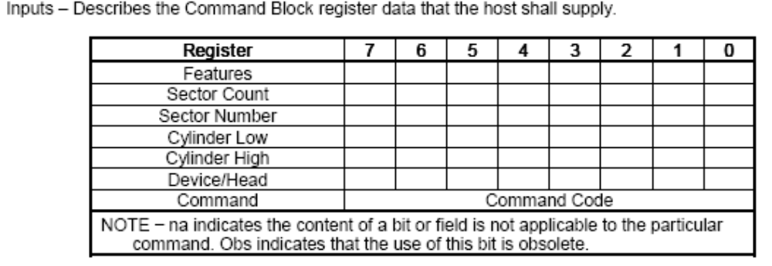
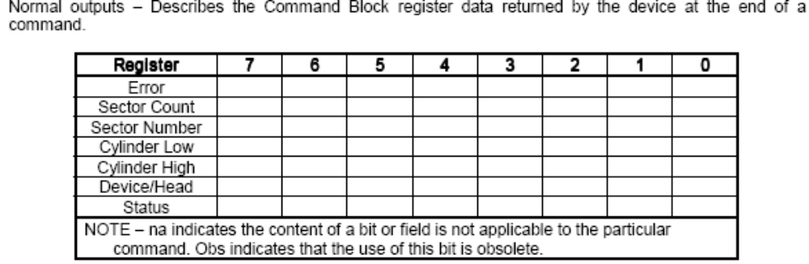

(1) 数据寄存器:是主机和设备的缓冲区之间进行数据交换用的寄存器，使用该寄存器进行数据传输的方式是PIO传输方式，数据交换的另外两种方式是MDMA和UDMA方式，这两种方式不使用数据寄存器进行数据交换。
(2) 错误寄存器:该寄存器包含了本次命令执行后设备的诊断信息。在启动系统、设备复位或执行设备的诊断程序后，也在该寄存器中保存着一个诊断码。
(3) 扇区数寄存器:指明所要读写的扇区总数，其中0表示传输256个扇区，如果在数据读写过程发生错误，寄存器将保存尚未读写的扇区数目。
下面的扇区号寄存器、柱面号寄存器、设备/磁头寄存器三者合称为介质地址寄存器。介质地址有CHS方式或LBA方式，而采用何种方式是在设备磁头寄存器中指定。
(4) 扇区号寄存器:指定所要读/写的起始扇区号。
(5) 柱面号寄存器:指明所要读/写的起始柱面号。
(6) 驱动器磁头寄存器:指定硬盘驱动器号与磁头号和寻址方式，其中第4位的内容指定的是设备号，当为0时选即主设备，为1时选择从设备。
(7) 状态寄存器:保存设备执行命令后的状态和结果，寄存器各位所表
示的内容如表所示。
上表中各位的功能如下:
BSY位 : 为1时表示设备忙，正在执行命令。主机在发送命令前必须
先判断该位是否为0;
DRDY 位 :为1时表示设备准备好，可以接收命令;
DRQ 位: 为1表示请求主机进行数据传输(读或写);
ERR位 : 该位为1表示在结束前次的命令执行时发生了无法恢复的错误，在错误寄存器中保存了更多的错误信息;#位表示该位的内容随命令的不同而不同，Obsolete位表示该位不使用。
(8) 命令寄存器:包含执行的命令代码。在向命令寄存器写命令以前，相关该命令的参数必须先写入。
(9) 特征寄存器:此寄存器中的内容在命令被执行时作为命令参数，只有在BSY和DRQ都为零且DMACK无效时该寄存器才能被写入。
(10 )设备控制寄存器:将该寄存器的SRST位设置为1，可以使设备处于复位状态。nIEN表示是否允许中断，0为允许，设备可以发送INTRQ信号。由此可见，对该寄存器发送04H命令即命令设备硬复位，其格式如表所示，其中r表示该位保留。

简单总结：
最基本的无非就是16根数据线（DD0~DD15)，5根地址线(CS0,CS1,DA0-DA2)，一根“读”状态信号线，一根“写”状态信号线，一根中断信号线(IRQ)。其中数据的传输过程都被主机(host)用寄存器进行了封装，我们只需要操作主机的寄存器即可！
通讯的过程是这样的。根据协议，设备(device)提供了9个command block 寄存器。分别是：DATA，Features，sector count， sector number，Cylinder low，cylinder high，device/head，status，command。除了command和status外，其它寄存器用来为command提供参数。主机也会提供相应的寄存器，主要就是addres和data，其它还有一些控制，反馈状态的寄存器。一次完整的读过程大致是这样的：先向主机address寄存器里填值，选中device的寄存器来进行一些设置。然后，分别向sector count，sector number，cylinder low，cylinder high里输入参数，最后，选中command寄存器，输入读写命令，device首先会产生一个中断，通知它已经准备要传输数据，然后，主机反复读data寄存器就可以将数据取去。

常用ATAPI指令介绍：
IDENTIFYDEVICE 0xec
READSECTOR 0x20
READMULTIPLE 0xc4
READDMA 0xc8
WRITESECTOR 0x30
WRITEMULTIPLE 0xc5
WRITEDMA 0xca
SETFEATURES 0xef

IDENTIFYDEVICE:
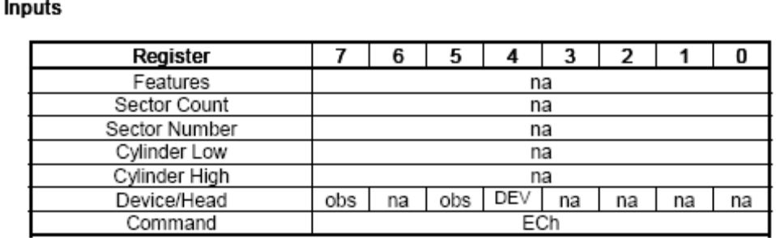
该指令能使主机得到设备的一些参数确认信息。当该指令发出后，设备置BSY为0，准备传送256个字的设备参数确认信息给主机，然后设DRQ为1,清BSY为0，插入INTRQ(nIEN为0时)。主机就可以读取数据寄存器来获得256字的设备信息。
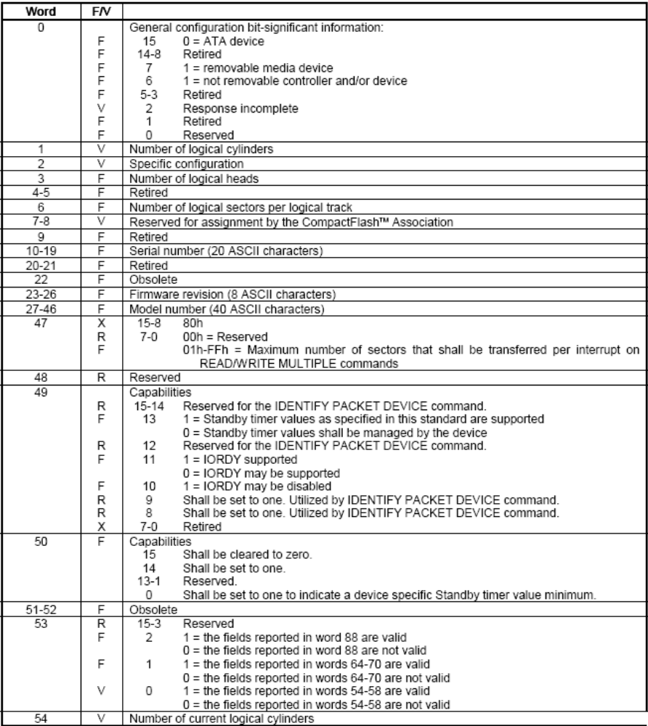

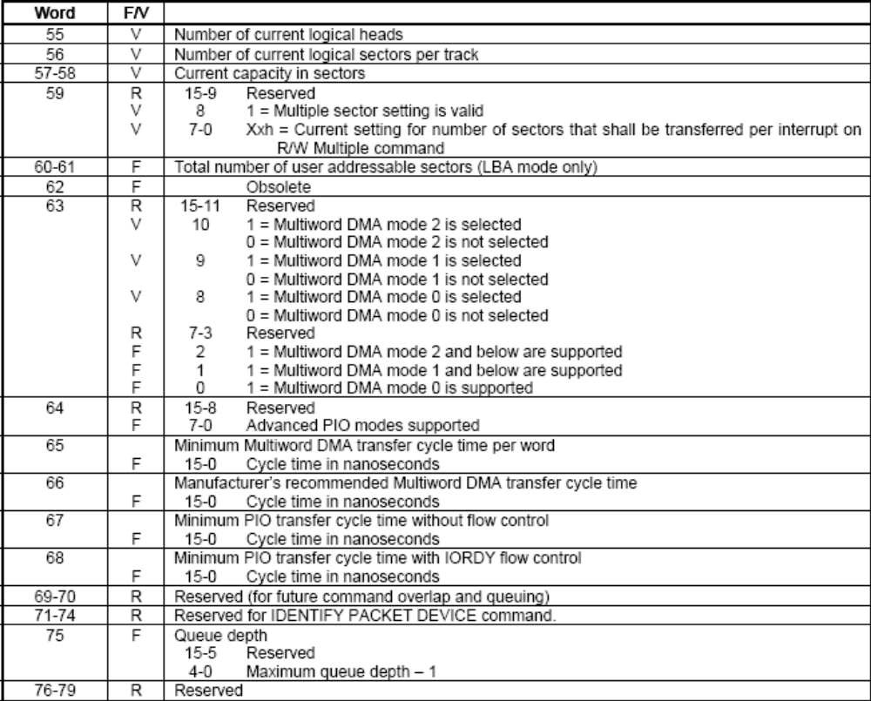
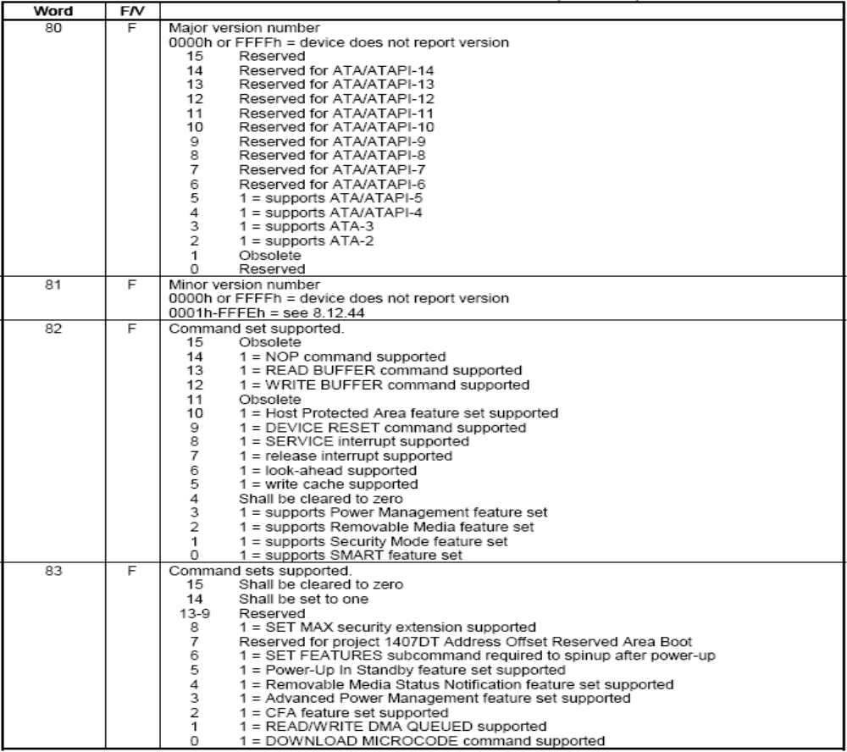
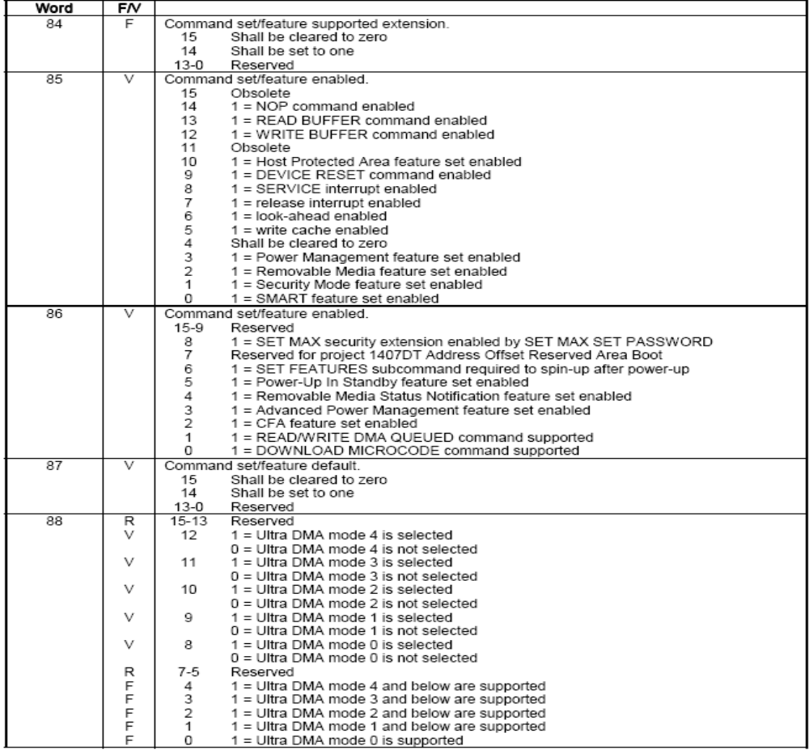
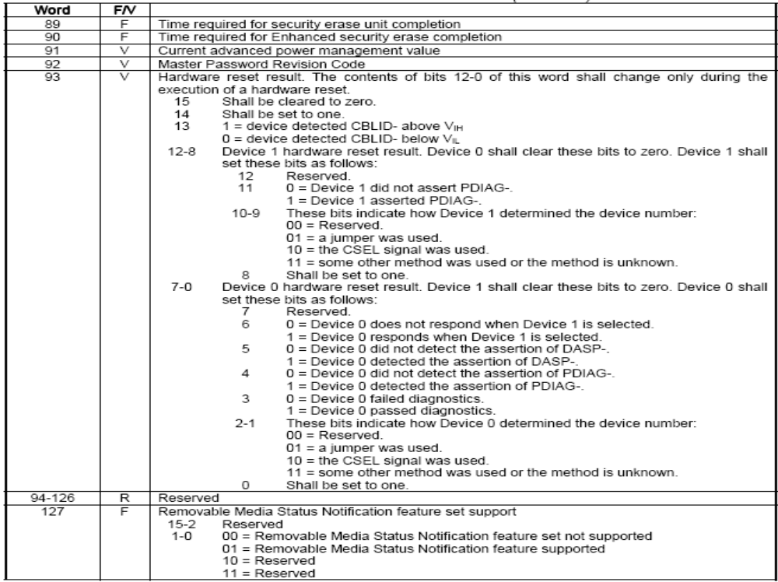
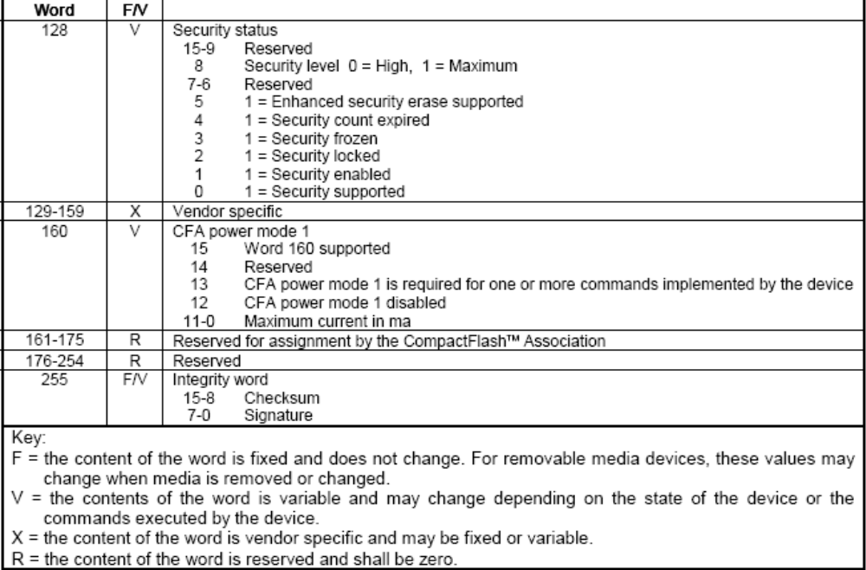
READSECTOR ：
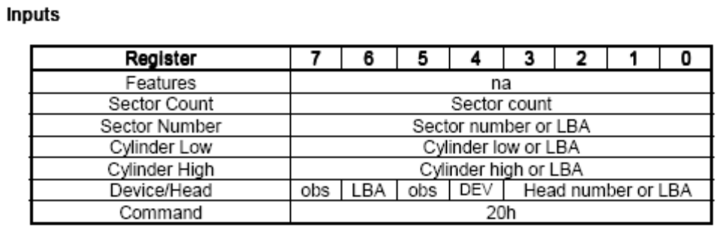
当在传送数据时发生不可恢复的错误时，在command block寄存器中保存了第一个发生错误的sector的地址，并使传送中止。
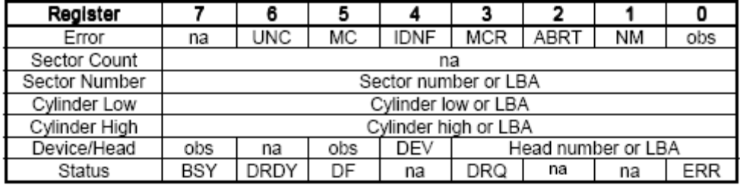
READMULTIPLE (0xc4)：
与READSECTOR相似，区别：READSECTOR时在传送每一个sector前，device都会插入INTRQ引发中断，而READMULTIPLE时设备仅在传送第一个sector前插入INTRQ。

READDMA：
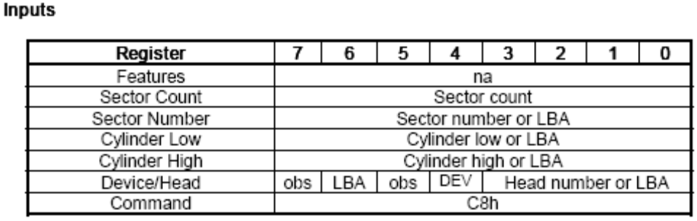
主机初始化DMA通道，采用DMA方式读取数据。

WRITESECTOR，WRITEMULTIPLE，WRITEDMA 与读取时相应指令类似。

SETFEATURES ：
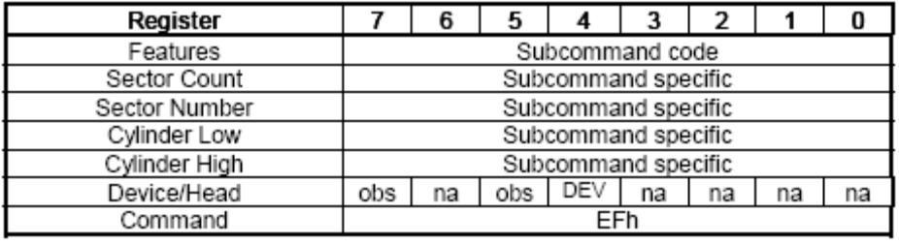
主机用来设定设备执行动作的一些方式和特性。
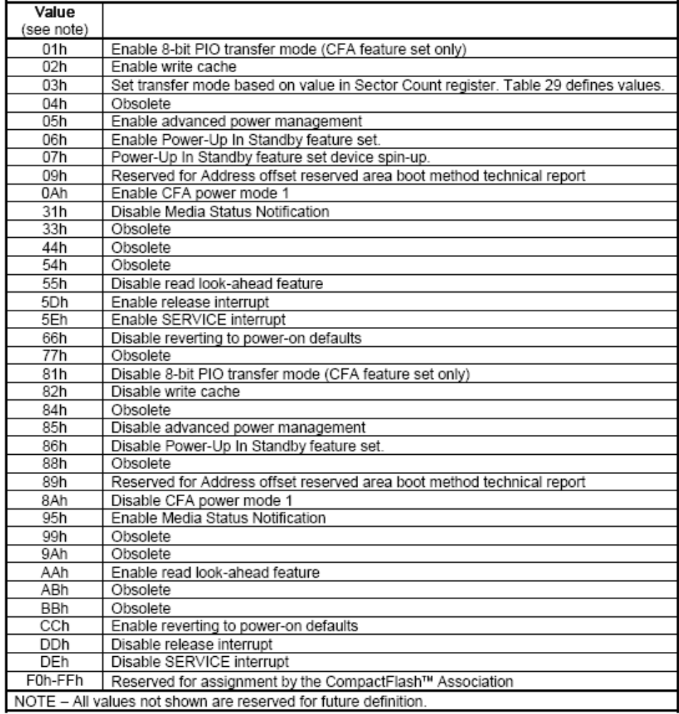
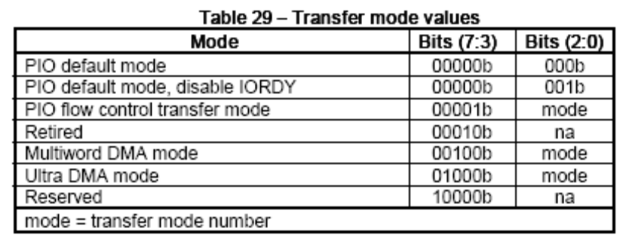

传输过程：
1.执行设备选择: 一个 ATA 主机控制器可以接两个设备，主机每次在下达命令前都会选择执行命令的设备。首先，主机必须要确认当前所选择的设备是否已经处于空闲状态，然后主机再写设备/磁头寄存器以选择新的设备，最后保证被选择的设备处于准备阶段，可以接收新的命令。在每次主机下达ATA命令时，设备选择协议都会执行，该协议的执行过程如图所示。
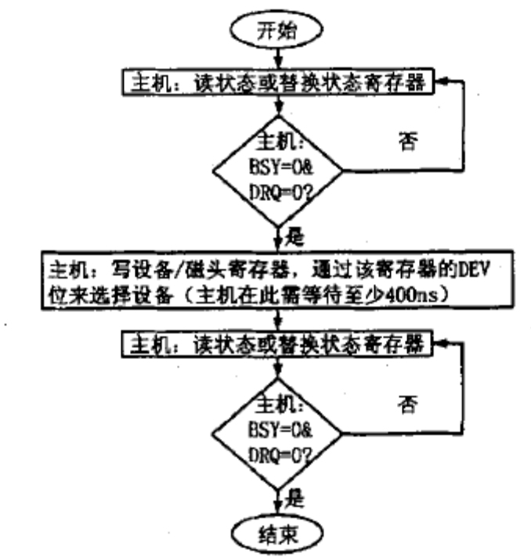
2.PIO数据读取：
即ATA主机从设备通过PIO方式读取数据
(1) 根据要读的扇区位置，向控制寄存器发送命令参数，等待设备的状态寄存器的DRDY位置1后进入下一步;
(2) 主机向设备命令控制器发送读命令20H;
(3) 设备设置状态寄存器的BSY位，并把数据发送到缓冲区;
(4) 设备准备好一个扇区的数据后，设置状态寄存器的DRQ位,跟据请求位，通知主机现在可以从设备读取数据，并清除BSY位忙信号;同时向主机发出INTRQ中断请求信号:
(5) 主机响应中断请求，开始读取设备状态寄存器，以判断读命令执行的情况，同时设备清除INTRQ中断请求信号
(6) 根据状态寄存器，如果读取的数据命令执行正常则进入下一步，如果有错误，进入错误处理，退出PIO数据传输;
(7) 主机通过数据寄存器读取数据，当一个扇区数据被读完，扇区计数器减1，如果扇区计数器不为0，进入(3)，否则进入(8),
(8) 当所有请求扇区的数据被读取后，命令执行结束。

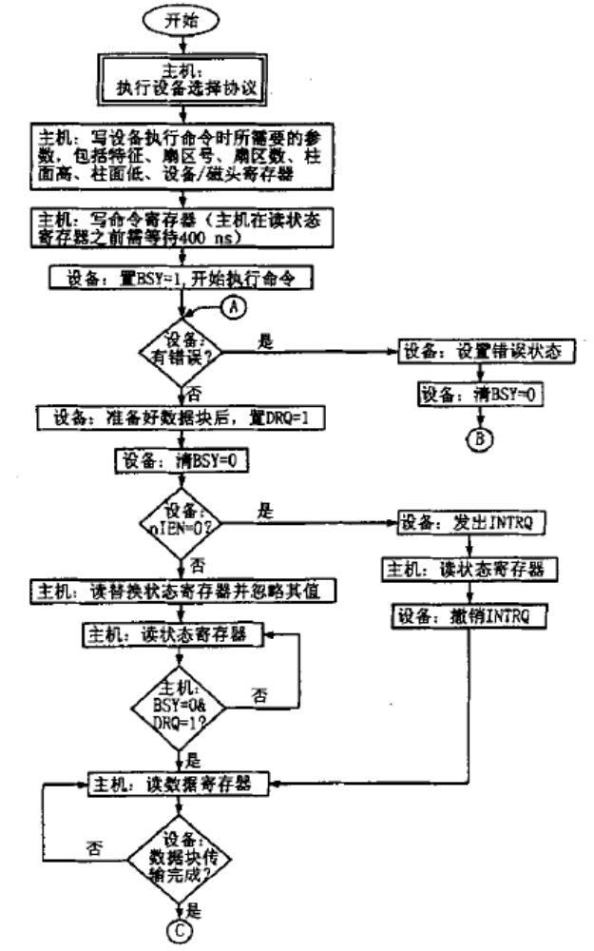
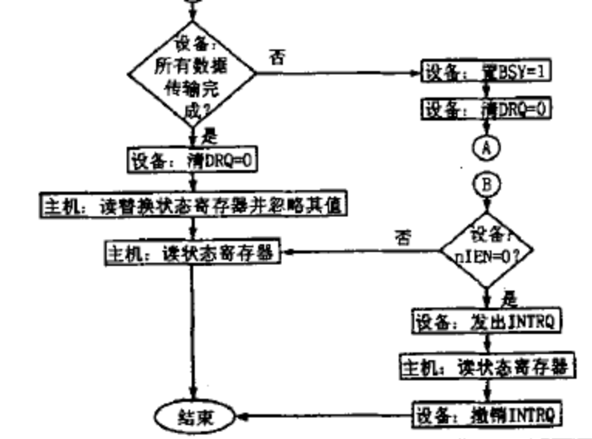

3.PIO数据写入
即ATA主机通过PIO方式向设备写数据
(1) 根据要写的扇区位置，向设备控制寄存器发出命令参数，等待设备状态寄存器的DRDY位置1后进入下一步;
(2) 主机向设备命令控制器发送写命令30H;
(3) 设备设置状态寄存器中DRQ数据请求位;
(4) 主机通过数据寄存器向设备缓冲区发送数据;
(5) 当缓冲区满或主机发送完一个扇区的数据后，设备设置状态寄存器中的BSY位，并清除DRQ数据请求信号;
(6) 缓冲区中的数据开始被写入设备所指定的扇区中，当处理完一个扇区，设备马上清除BSY信号，同时设置INTRQ;
(7) 主机读取设备的状态寄存器和/或错误寄存器，以判断写命令执行的情况，如果有无法克服的错误(如坏道，退出PIO数据输出传输，否则进入下一步;
(8) 如果还有扇区进行写操作，进入第(3)步，否则进入下一步;
(9) 当所有的请求扇区的数据被写完后，命令执行结束。

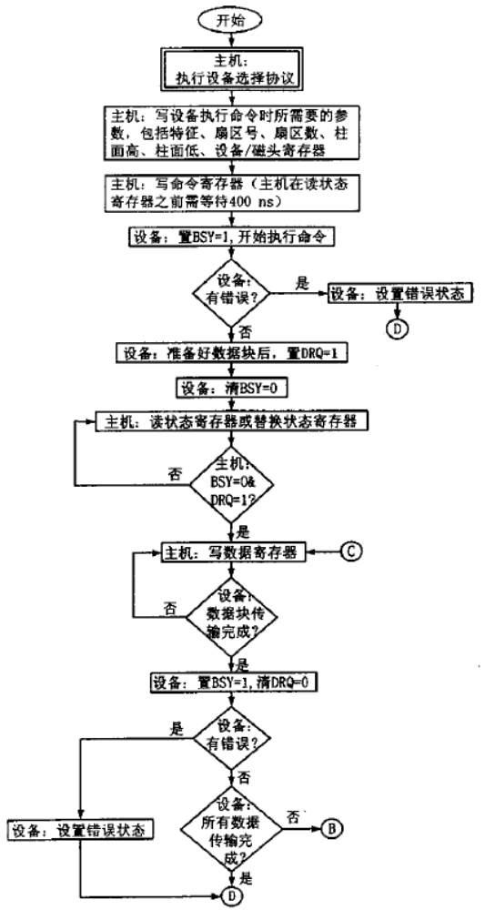

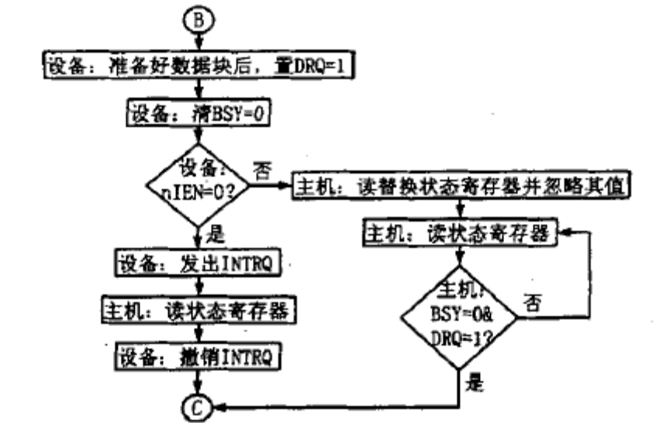
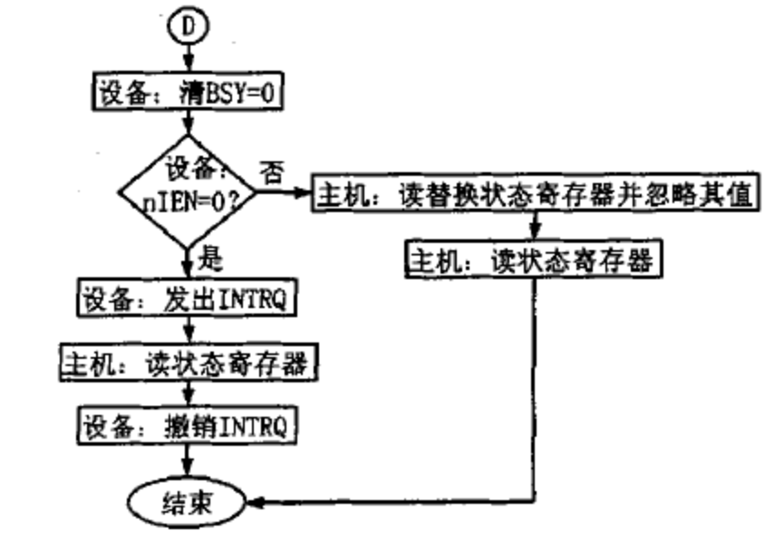
4. DMA传输
DMA传输包括MDMA和UDMA传输方式，虽然它们在数据传输时的执行过程和速度不一样，但都遵循DMA传输协议。
(1) 根据要写的扇区位置，向设备控制寄存器发出命令参数，等待设备状态寄存器的DRDY位置1后进入下一步;
(2) 主机向设备命令控制器发送DMA读或DMA写命令;
(3) 设备设置状态寄存器中的BSY位，开始执行命令;
(4) 当设备准备好进行传输数据时，向ATA主机发出DMARQ数据请求信号;
(5) 主机置DMACK数据响应信号为有效状态(低电平)，开始数据传输;
(6) 如果指定扇区数的数据传输完后，还有数据要传输，则进入(4)，否则进入下一步;
(7) 当数据传输完成或出现错误，设备设置状态寄存器和错误寄存器，并发出中断信号;
(8) 主机读取设备的状态寄存器和错误寄存器，判断命令执行的结果，传输完成。
